系泊系统的优化设计
摘要
本文对近浅海系泊系统进行空间建模及优化设计，使得浮标的吃水深度和游动区域及钢桶的倾斜角度尽可能小，以提高整个系统的工作效率。在海面风速，水流速度、实测水深变化的条件下，分别建模设计了适应不同条件下的系泊系统，确定了锚链的型号、长度、重物球的质量。
针对问题一，给定锚链型号、长度以及重物球质量，求解不同风速下的整体系统状态。由于海水静止，对系泊系统建立二维直角坐标系，对系统中各部分进行受力分析，由静力平衡得到各部分的张力、水平夹角以及坐标点的更新公式。分析浮标纵坐标点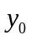与锚链底端纵坐标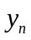的关系，使用迭代算法或枚举算法，求使与海水深度距离最小的，同时计算浮标横坐标，最终求得：在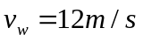时，锚链部分铺底，第一根至第四根钢管和钢桶与水平方向的夹角弧度数分别为1.554,1.5537, 1.5536, 1.5535,1.5534，吃水深度为0.734，游动面积为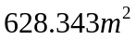。在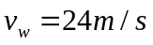时，锚链全部起来，第一根到第四根钢管和钢桶与水平方向的夹角弧度数分别为1.5057 ，1.5053，1.5049，1.5045，1.5042。为0.748，浮标底端中心坐标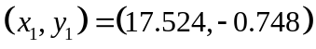,游动面积为934.78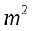。
针对问题二，风速36m/s时，钢桶和锚链夹角不满足约束条件，需要调节重物球质量使其满足条件。首先，分析重物球质量与吃水深度、浮标横坐标、锚链底端水平夹角以及钢桶竖直夹角的关系，得到“使钢桶竖直夹角满足条件的质量最小为1808”。然后，我们建立多目标规划问题，求解最优重物球质量，使得吃水深度、游动区域及钢桶倾斜角度尽可能小，采用IENSGAii算法求解多目标规划。最终，确定重物球的质量在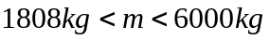间，以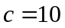为例，当两个目标均达到最小的那个值才是最优的。此时的质量，吃水深度，倾角与游动面积的参数和分别为4188.247kg，1.676769，606.4267。
针对问题三，首先，考虑海水流力的影响，并考虑海水流利于风力存在夹角，对系泊系统建立三维直角坐标系，并进行受力分析，得到各部分的张力、水平夹角、x轴夹角以及坐标点的更新公式。然后，构建多目标优化模型，求解最优重物球质量以及锚链长度，使得吃水深度、游动区域及钢桶倾斜角度尽可能小。最终，将多目标转化为单目标问题，用GA算法进行求解，得到5种链型的最优情况。
论文最后对风力、海水流力和海水深度进行了敏感性分析，讨论了模型的优缺点以及进行了模型得推广。

关键词：系泊系统，动力系统，多目标优化，GA算法

§1 问题的重述

1.1 研究问题的背景是什么？

1.1.1 总背景介绍
伴随着世界经济的快速发展，人们更是逐步加强对海洋领域的探索。为收集海洋环境的数据资料，人们开始应用浮标系统，同时在开发利用时，都离不开观测设备，如海底观测站，水下探测器等^{[1][2]}。然而这些设备无一例外的需要系泊系统定位。近浅海观测网的传输节点由浮标系统、系泊系统和水声通讯系统组成，简化的某型号输节点的系泊系统可以如图1所示。传统的浮标系统都是由简单的锚—锚链—浮标构成。而这里，我们研究的浮标系统在锚与浮标之间有一个钢桶（用于安装水声通讯系统）。钢桶与电焊锚链链接处悬挂了重物球，是为了控制钢桶的倾斜角度，钢桶的倾斜角度越大，设备的工作效果较差。而且钢桶与浮标之间是通过四节相同的钢管连接的。钢管与钢管之间的连接是可以有偏转角度的。
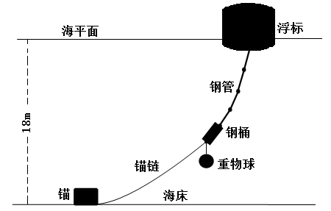
图1 简化的系泊系统示意图

1.1.2 要解决的具体问题
1.问题一
给出某型传输节点选用的一些物件标准，并将该型传输节点布放在水深18m、海床平坦、海水密度为1.025×103kg/m3的海域。假设海水静止，分别计算海面风速为12m/s和24m/s时钢桶和各节钢管的倾斜角度、锚链形状、浮标的吃水深度和游动区域。
2.问题二
在问题1的假设下，当海面风速为36m/s时重新计算各指标，并调节重物球的质量，使得钢桶的倾斜角度与锚链在锚点与海床的夹角不超过给定上限。
3.问题三
考虑潮汐等因素的影响，假如现在的布放海域的实测水深介于16m~20m之间。布放点的海水速度最大可达到1.5m/s、风速最大可达到36m/s。请给出考虑风力、水流力和水深情况下的系泊系统设计，分析不同情况下钢桶、钢管的倾斜角度、锚链形状、浮标的吃水深度和游动区域。

§2 问题的总分析
系泊系统的设计是一个带有复杂约束条件的优化与规划问题，它涉及到给定多个条件下，当系泊系统布防在某个确定的海域条件下，只改变风速让你求解整个系统的形态等指标，还涉及到给定多个海域条件的取值范围，求解最优状态下锚链的型号、长度和其它物体的一些指标。处理此问题的难点就是使得锚链末端与锚的链接处的切线方向与海床的夹角、钢桶的倾斜角度、浮标的吃水深度和游动区域都尽可能达到最优的情况下，系泊系统进行设计。再针对各问题的目标原则来分别建立模型。
按照上面的思路要提出目标函数，要建立各个约束条件，要找到每个部分的受力情况。因而对约束条件做出分析都是解决问题的关键。

§3 名词解释
1.静力平衡：在静力荷载作用下结构相对于周围的物体处于静止状态，称为该结构处于静力平衡状态。
2.法平面：是指过空间曲线中的切点，且与法线垂直的平面，称为法平面。
3.无档链环：用无撑挡的椭圆形锚链环连接而成的锚链。
4.系泊系统：系泊系统由系泊缆索连接各海洋仪器部件、重力锚等组成，在海洋工程领域，单点系泊储油装置和卸油装置的应用最广泛系

§4 模型的假设
1. 假设浮标系统所处的海平面是平稳不波动的；
2. 假设浮标在风力作用下仍保持水平状态，不存在倾斜，即吃水深度保持不变；
3. 假设前两个问题不考虑水流力及其他内外力；
4. 假设不考虑波动情况，即所研究物体为静态力平衡；
5. 假设锚链是重力均匀的，且可以弯曲但无弹力，锚链自重沿悬链线方向为常量；

§5 符号说明
序号 | 符号 | 符号说明 | 序号 | 符号 | 符号说明
1 | 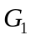 | 浮标的重力 | 8 |  | 浮标吃水深度
2 | 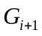 | 第i个钢管的重力 | 9 | 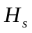 | 海水的深度
3 |  | 浮标所受的浮力 | 10 | 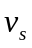 | 水流的速度
4 |  | 浮标所受的拉力 | 11 | 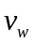 | 海面的风速
5 |  | 第i个钢管的上端拉力 | 12 |  | 海水的密度
6 | 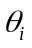 | 拉力与水平方向的夹角 | 13 |  | 为浮标的底面直径
7 | 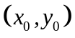 | 第一节钢管的坐标 | 14 |  | 锚链的总长度

§6 模型的建立与求解

5.1 问题一的分析与求解

5.1.1. 模型的分析
问题一要求我们在给定的一些参数下，假设海水静止，分别计算海面风速为12m/s和24m/s时钢桶、各节钢管、锚链等的一些指标。首先，我们对整个系泊系统建立直角坐标系，然后对整个系统做受力分析。设计算法流程，先初始化参数，然后计算每个物体的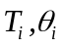和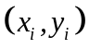，在通过与海水深度比较，不断修正和相应的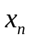，使整体达到最优^{[3]}。

5.1.2. 模型的建立与求解
（1）构建整体坐标系
以锚垂直于海平面向上为轴的正方向，以海面风向为轴，建立二维平面直角坐标系。根据假设条件，浮标系统整体如图2所示
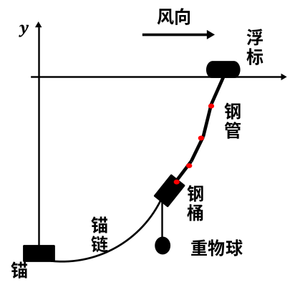
图2 整体坐标系
（2）受力分析
（2.1）浮标受力分析^{[5]}
浮标系统可简化为底面直径为2m；高度为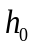为2m；吃水深度为的圆柱体。当浮标处于平衡状态，对浮标进行受力分析，浮标会受到重力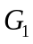、浮力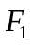、风力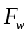、第一根钢管对浮标的拉力。浮标的受力情况如图3所示。
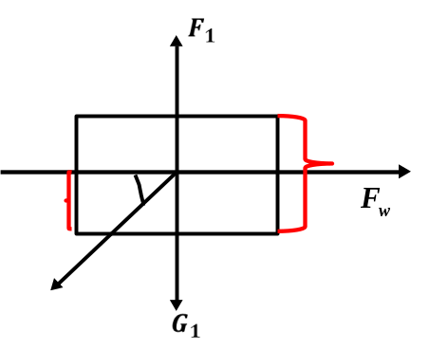
图3 浮标受力分析图
由浮标质量得出，得出其所受重力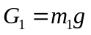；浮标所受的浮力（当浮标的吃水深度不断变化时排开水体积用积分表示）：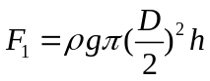；由近海风荷载的近似公式可得浮标所受的风力：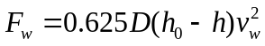；考虑到浮标最终处于静力平衡状态，由静力学平衡方程有：
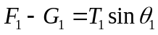
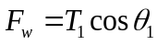
求解上述静力方程，得到第一根钢管对浮标的拉力以及与水平面的夹角：
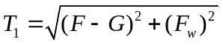
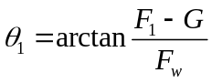
上述结果中浮标所受的浮力和风力是未知，但均与吃水深度有关，给定一个吃水深度，就会求得一个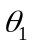，由力学平衡条件得到，继而可以计算下面各部分的参数。因此本文稍后会从初始的吃水深度出发，再进行迭代计算。
（2.2）钢管受力分析
钢管的受力整体情况如图4所示，第根钢管的受力分析如图5所示。第根钢管受到重力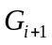、浮力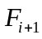、钢管的上端拉力和下端拉力分别为和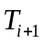，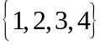。
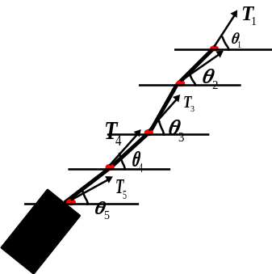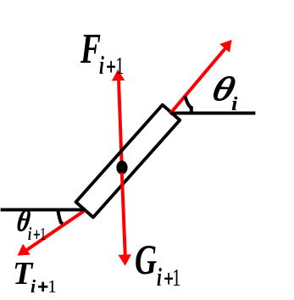
图4 各节钢管所受拉力图 图5 单节钢管受力示意图
根据第根钢管的长度和直径计算钢管的体积，得到钢管所受的浮力大小为
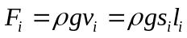
其中，为排水体积；为钢管的长度，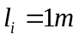，且所有钢管的长度均相同；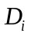钢管的直径，且所有钢管的长度均相同，即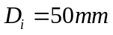。且有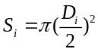，有物理中的力学得到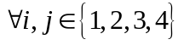，均有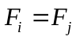。
钢管处于平衡状态时有静力平衡方程：
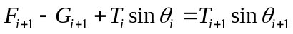
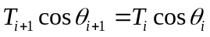
其中，为第根钢管上端拉力与水平方向的夹角；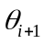为第根钢管下端拉力与水平方向的夹角。求解上述静力方程，就可得到第根钢管所受的拉力及与水平方向的夹角和相应的坐标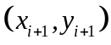，注意的坐标是由最初的浮标吃水深度逐步迭代得到的^{[6] [8] [9]}。
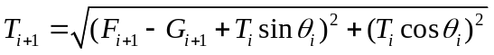
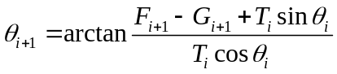
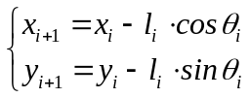
其中，为钢桶的长度，为钢桶上端的坐标， 为钢桶下端的坐标。
（2.3）钢桶的受力分析
将钢桶与重物球看成一个整体，分析平衡状态下钢桶整体受到的力，包括重力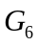、浮力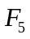、重物球的重力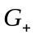、钢桶上端与下端受到的拉力分别为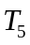和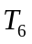，这里忽略重物球的浮力。钢桶的受力分析如图6所示。
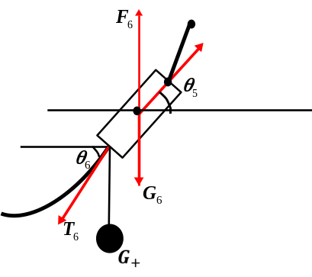
图6 钢桶整体受力示意图
钢桶受到的浮力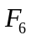：
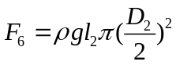
其中，为钢桶的长，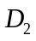为钢桶的横截面直径。然后，钢桶处于平衡状态，由静力平衡方程有：
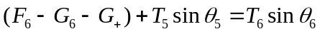
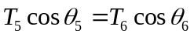
其中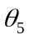为钢桶上端拉力与水平方向的夹角，且与通过前面钢管的计算可以得到。因此，求解上述静力平衡方程得到钢桶的下端受到的拉力及它与水平方向的夹角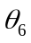。
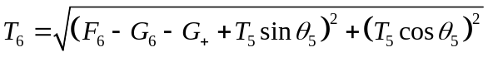
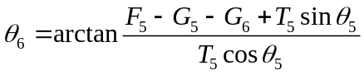
（2.4）锚链的受力分析^{[4][9]}
在实际的浅海观测网中锚链可能会出现铺底和没有铺底两种情况。设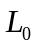为放出锚链总长度,为被挂起的锚链长度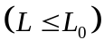。查阅无档普通链环规格的相关资料可知，II型电焊锚链的半径约为0.009m。将锚链看成是长22.05m，底面半径为0.009m的圆柱体，根据浮力公式计算得到锚链在水下的浮力大小约为58N，锚链的重力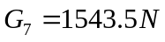，故锚链受到的浮力远远小于重力，因此锚链的浮力对于重力而言可忽略不计。
由前面的分析可知，我们求得了锚链前端张力及张力的水平夹角，同时对锚链的分析可以分为有铺底链和无铺底链两个部分。假设锚链的总长为，锚链的单位长度质量为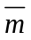，则锚链的水中单位长度重力为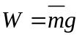，则锚链的水下总重力为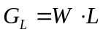。
- 锚链存在铺底链
假设铺底链不存在堆叠现象，即锚链虽然铺底，但它是完全展开的，平铺于海底。以锚的正上方为轴正方向，以海的水平方向为轴，建立直角坐标系，则有铺底链的悬链线受力示意图如图7所示。
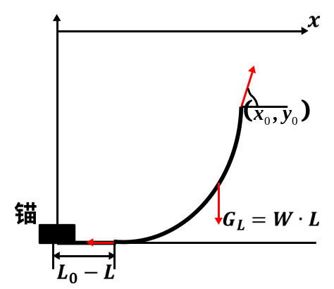
图7 有铺底链的悬链线方程
上图7中，锚链被提起的长度为，则铺底的锚链长度为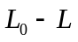，考虑到有铺底链的受力分析与无铺底链的情况相似，只是坐标可能变化，所以我们直接进行下面的不存在铺底的情况分析。
②锚链不存在铺底
悬链线没有铺底的情况下，即悬链线刚好被完全拉起，其整体受力示意图如图8所示。
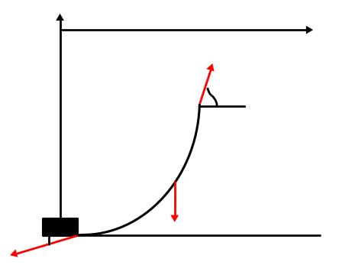
图8 没有铺底的悬链线受力示意图
对锚链进行受力分析，由于锚链处于平衡状态，得到静态平衡方程
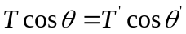
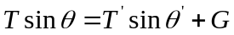
前文利用迭代计算的方法求解了锚链的前端张力及水平夹角。求解上述静力平衡方程得到锚链末端的张力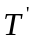及与水平方向的夹角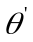。
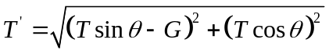
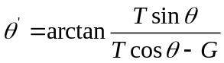
假设浮标始终垂直，对锚泊系统我们采用微元法进行分析（单点系泊系统），从锚链中取出一微段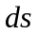，微段受力情况如图9所示。
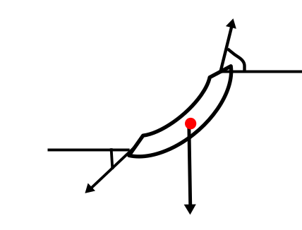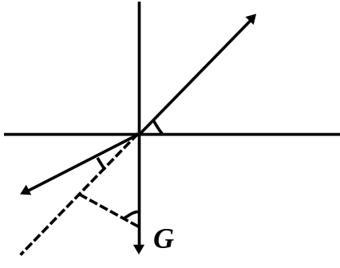
图9 微端受力分析示意图
锚链某个小段受到的上端与下端张力分别为和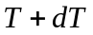，重力为G,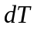为拉力的微变量，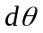为锚链某个小段角度的微变量。
根据锚链某个小段的单位长度的重力，可得的重力：
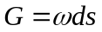
如图9所示，微段的静力平衡方程为：
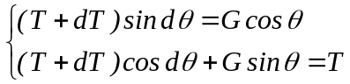 （1）
将（1）式利用泰勒公式展开，忽略二阶无穷小量，当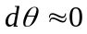时，有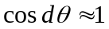，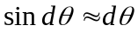，将上式化简得到：
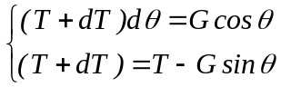 （2）
继续将上式（2）化简后的等式转化成递推形式得到：
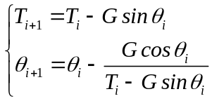 （3）
由此，我们得到和的迭代关系式（3）。并且，值得一提的是，该公式在锚链有铺底的情况下同样是适用的。同时，我们注意到坐标变换，有
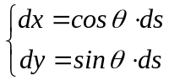
故有
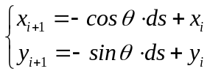 （4）
在仿真实验中，我们将微分成数个进行迭代。
4.结果展示
利用MATLAB编程求解，使吃水深度在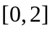内迭代取值，海面风速时，最优的为0.734， 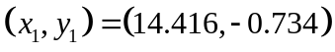，浮标的游动面积为。系泊系统在水下的姿态如图10所示。
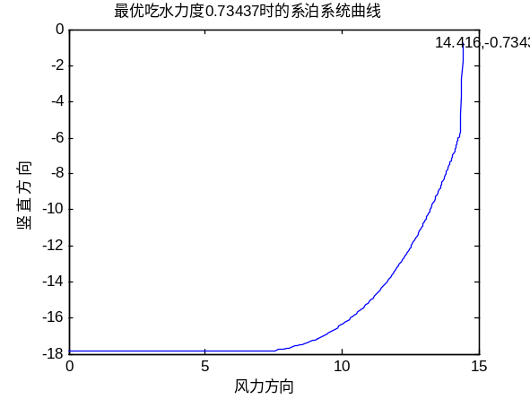
图10 风速12最优吃水深度下整个系统的形态
第一根到第四根钢管和钢桶与竖直方向的夹角弧度数分别为1.554， 1.5537， 1.5536， 1.5535， 1.5534。锚链末端纵坐标随浮标吃水深度的变化曲线如图11所示。
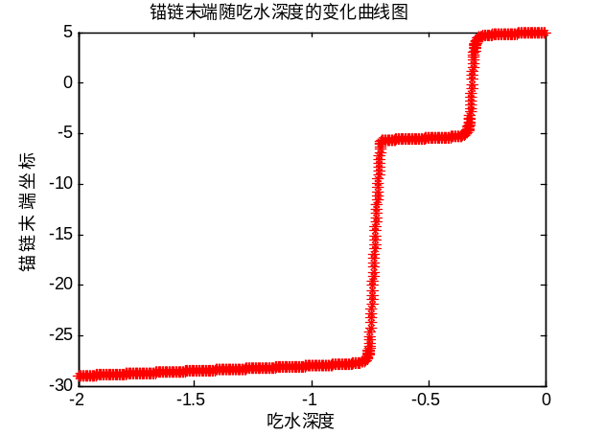
图11 风速12不同吃水深度下的锚链末端坐标
从图11可以看出。当时，锚链末端的纵坐标随着浮标吃水深度的增加而变大，且吃水深度在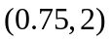的范围内变化时，锚链纵坐标保持不变。但一旦锚链吃水深度小于0.75后，底端纵坐标会增加到-5左右。
类似可得到时系泊系统的形态如图12所示。此时最优的浮标吃水深度为0.748，浮标底端中心坐标，浮标的游动面积为934.78
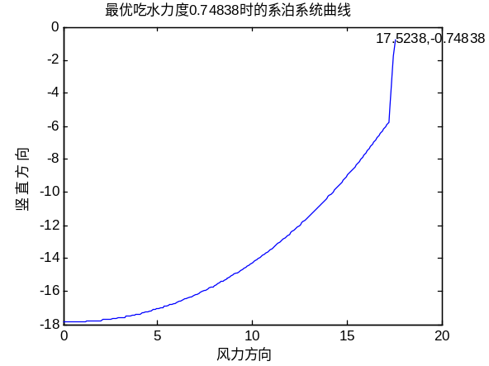
图12 风速24最优吃水深度下整个系统的形态
第一根到第四根钢管和钢桶与竖直方向的夹角弧度数分别为1.5057 ，1.5053， 1.5049，1.5045，1.5042。同样锚链末端纵坐标变化曲线如图13所示。
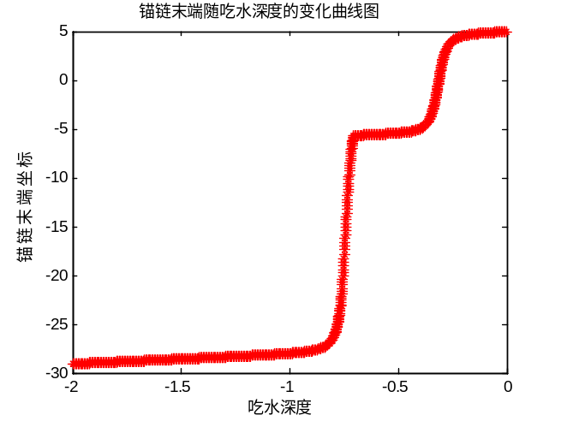
图13 风速24不同吃水深度下的锚链末端坐标
同时，给出风力大小对系统状态的影响情况如图14所示。
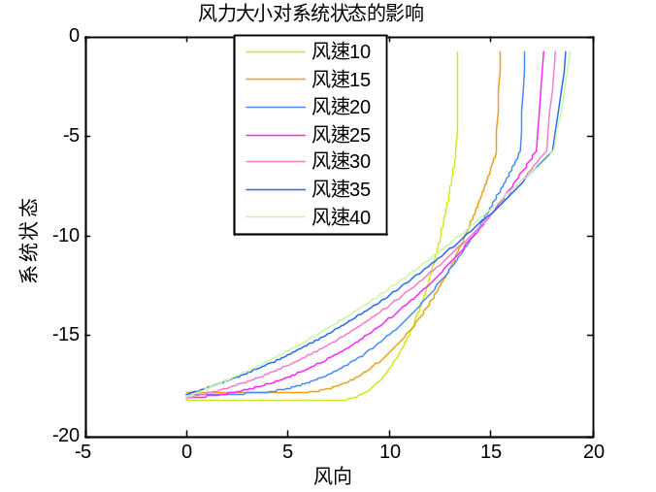
图14不同风速下的系统形态

5.2 问题二的分析与求解

5.2.1. 模型的分析
问题要求我们在问题1的假设下，在风速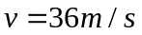,重新计算各指标。并调节重物球的质量，使得钢桶的倾斜角度不超过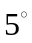，锚链末端与锚的链接处的切线方向与海床的夹角不超过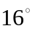。首先依据第一问思路发现系泊系统不满足约束条件，所以要调节重物球的质量使得整个系统重新满足条件，为此我们建立了多目标优化模型，采用IENSGAII算法进行求解。

5.2.2. 模型的建立与求解
问题二的前半部分只是重新给出了一个风速，所以与第一问的思路相同，这里只给出一个结果展示：
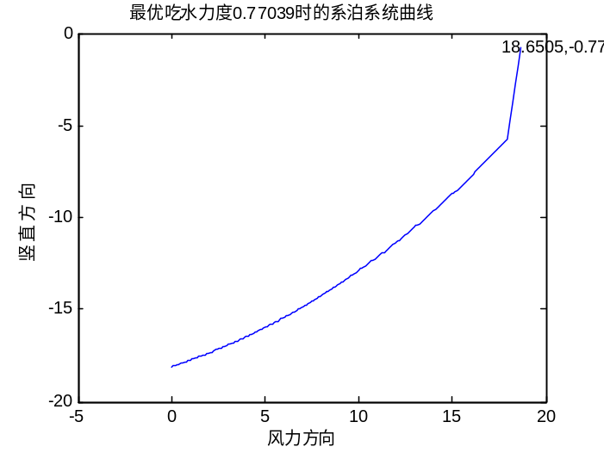
图15 风速36最优吃水深度下整个系统的形态
最优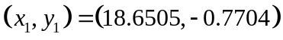，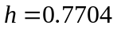，第一根到第四根钢管和钢桶与竖直方向的夹角弧度数分别为1.4344 ，1.4336，1.4329，1.4322，1.4314。然后，要调节重物球的质量。我们将钢桶与重物球看成一个整体， 定义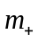为重物球的质量，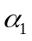为钢桶与竖直方向的夹角，它与锚链与水平方向的夹角互余，即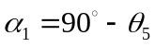。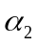为锚链末端与水平方向的夹角。通过不断的调整。使得不超过，不超过。我们可以建立一个优化问题。
首先，我们可以求在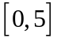范围内取值，在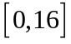范围内进行取值。重物球的质量的取值范围为。同时，可以求出最小的调节量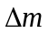，使得与满足条件。但在这里我们不给出上面的具体分析与结果，在后面的灵敏度分析中会详细分析。
然后，调整，使得浮标的吃水深度尽可能小，还要使得尽可能小。并且要求，在约束范围内。整体系统处于平衡状态，且有锚链不铺底的情况，即锚链刚好被完全捡起，此时，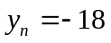，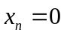。具体的优化模型如下：
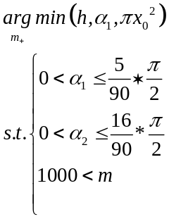
建立带有参数的多目标优化问题：
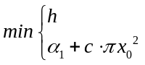 （*）
其中，为目标权重系数。为了方便计算，上述约束条件中的与均要转换成弧度。同时，还要满足力学中的静态平衡方程。下面，来简单分析一下上述优化问题。这是一个多目标优化问题，给定后，并不能使， 同时达到最小。但由物理学常识，我们知道反比例于，要解决这样的多目标优化问题，我们可以采用IENSGAⅡ算法的思想对其进行求解。

1.浮标吃水深度与重物球质量的关系
浮标的吃水深度随重物球质量的变化趋势如图16所示。从图中可以看出，浮标的吃水深度与重物球质量大约成正相关的线性关系，当重物球的质量为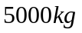时，浮标的吃水深度为0，此后再增加重物球的质量，浮标的吃水深度不再改变。
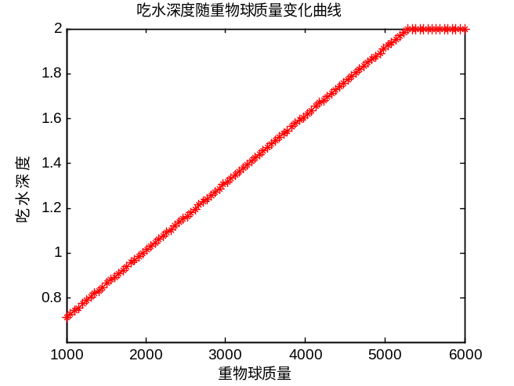
图16 浮标吃水深度与重物球质量关系

2.钢桶竖直方向夹角与重物球质量关系
钢桶竖直方向夹角随重物球质量的变化趋势如图17所示。从图中可以看出，钢桶竖直方向夹角与重物球质量大致成反比例函数关系，且与图17类似，当重物球质量达到时，钢桶竖直方向夹角达到0度。
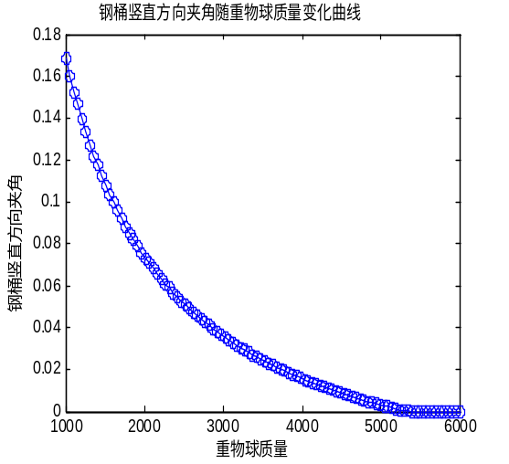
图17 钢桶竖直方向夹角与重物球质量关系
假设重物球的质量与钢桶竖直方向的夹角之间存在着函数关系式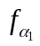，即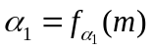，锚点处的切线方向与海床的夹角之间存在函数关系式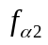，即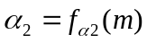。则可反推出的取值范围。
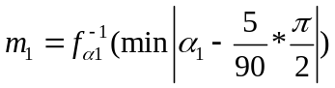
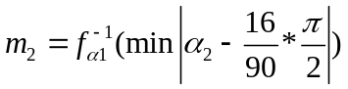
计算得到重物球质量的取值范围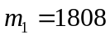，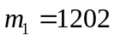，故更新前面的约束条件 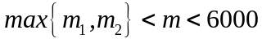。求解（*）式：
参数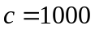与的结果如下图18所示
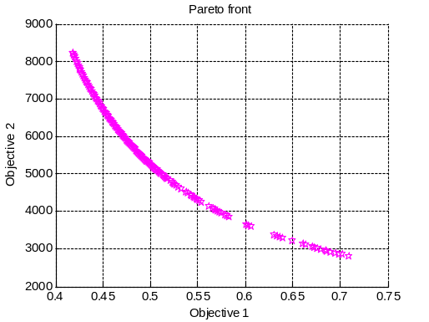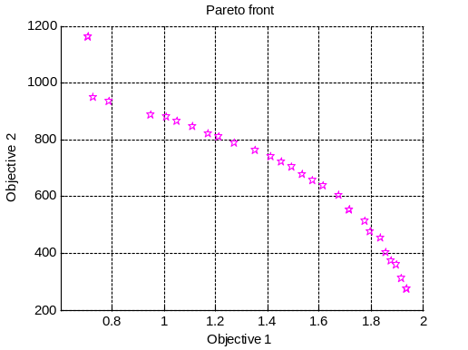
图18 （*）式的目标函数结果
上图中的横坐标是目标1即吃水深度的值，纵坐标是目标2的值。

5.3 问题三的分析与求解

5.3.1. 模型的分析
问题要求我们给出考虑风力、水流力和水深情况下的系泊系统设计。确定锚链的型号、长度和重物球的质量，使得浮标的吃水深度和游动区域及钢桶的倾斜角度尽可能小。同时，分析水深介于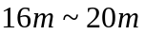，海水速度最大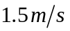，风速最大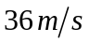的不同情况下的整体系泊系统的变化形态。
关于每一节钢管的倾斜角度，链形，浮标游动区域，我们可以依据第一问思路进行求解，文中只给出我们计算的结果。然后调节重物球的质量使得浮标的吃水深度和游动区域及钢桶的倾斜角度，使得在水深，海水速度，风速规定的范围里，达到一个最好的标准。

5.3.2. 模型的建立与求解
（1）建立空间直角坐标系
我们先固定水深=18m,海水流速=1.5m/s,风速=24m/s,设风速与海水流速所成的夹角为=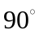，以风力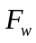所在的方向为y轴正向，以垂直海平面向上的方向为Z轴，建立如图19所示的空间直角坐标系。
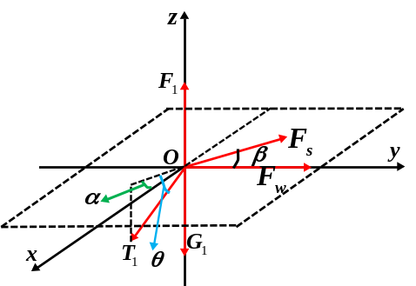
图19 海中某点在三维空间中受力示意图
（2）浮标受力分析
假设浮标在风力和水流力的作用下仍保持水平。对浮标在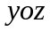和平面分别进行受力分析，分别如图20和图21所示。
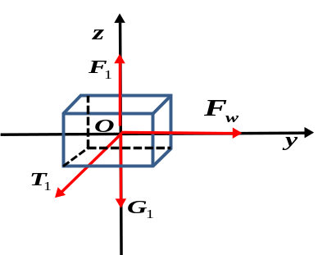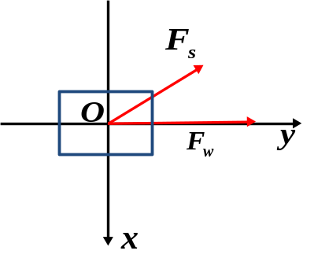
图20 浮标竖直方向受力 图21 浮标水平方向受力
在三维坐标空间对浮标进行受力分析，浮标受到的力有重力、浮力、第一根钢管对它的拉力、风力、近海水流力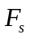。设浮标的吃水深度为,拉力与平面的夹角为，与轴的夹角为，为水流的方向与轴正方向的夹角。
类似问题一中浮标的受力分析可得浮标所受的重力、浮力、风力、水流力^{[10][11]}分别为（单位：N）：
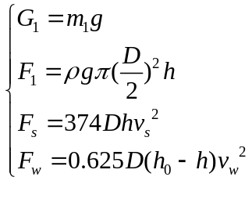
其中为浮标的质量，为海水密度，为浮标的底面直径，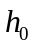为浮标高度，为吃水深度，为海面风速，为水流速度。
第一根钢的张力在各个方向的大小分别如下：
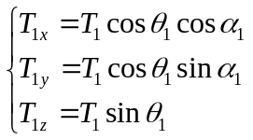
浮标在水中最终处于静力平衡状态，得到静力平衡方程组：
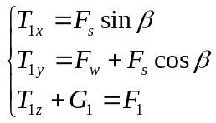
上述方程组中通过先给定浮标的吃水深度，可得到、、的值而可求得，、、的值。进一步，在已知钢管长度为1m的情况下，利用静力平衡方程的结果得到第一根钢管的下端点的坐标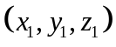如下：
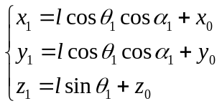
其中，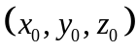为浮标与钢管连接处的坐标。
（3）钢管受力分析
水中钢管的受力情况如图22所示。
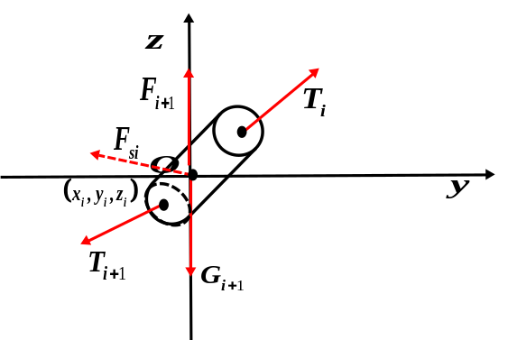
图22 水中钢管受力示意图
与前面的分析相同，第根钢管受到的力有重力、浮力、钢管受到的前端拉力与后端拉力分别为和、近海水流力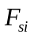，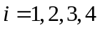为钢管的数量。近海水流力的计算公式如下：
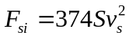
其中，为钢管在水流速度法平面的投影面积，根据钢管在水中的位置和空间投影的计算知识，得到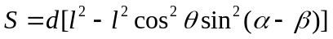，为钢管的直径，注意，其中的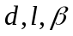均为定值，代入上述方程可得：
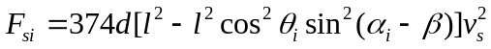
其中，为第根钢管在平衡状态下受到的水流力，得到钢管的静力平衡方程组如下：
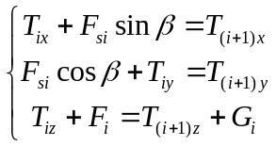
其中，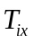、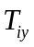、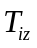分别为张力在x轴、y轴、z轴方向的分力，为水流的方向与y轴正方向的夹角。
求解上述静力平衡方程，可以得到、、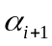。由此得到关于第根钢管的下端坐标的方程组：
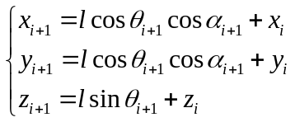
（4）钢桶的受力分析
将钢桶与重物球看成一个整体进行受力分析，如图23所示。
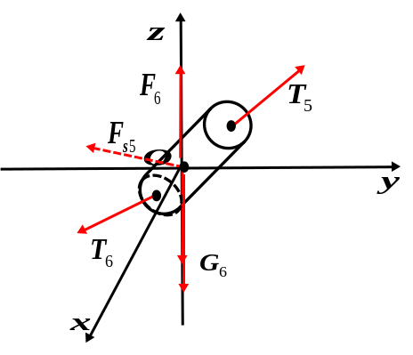
图23 钢桶与重物球的受力示意图
与问题一类似，钢桶和重物球受到的力有重力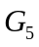和、浮力、海水流力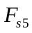、上端与下端的拉力分别为和。根据钢桶和重物球处于平衡状态，得到钢桶和重物球的静力平衡方程如下
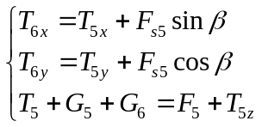
(5)对锚链进行分析
方法1：假设锚链形状可改变但没有弹性，类比于我们在问题一种分析的那样，利用微元法对锚链的微段进行受力分析。求解各段、、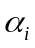、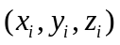的迭代公式，但这些迭代公式表示复杂，求解较麻烦。
方法2：考虑锚链是环环相扣的环链（这种情况符合本文题设条件中锚链是无档普通链环的情况）。设锚链共有节环，由问题一可知锚链在水中受到的浮力相对于重力而言可忽略不计。因此我们可以得到第节连环、、、的迭代公式，可与之前类似推得。
（6）建立优化模型
整个系统是处于静态平衡的，我们依然设水流速度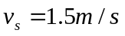，海面风速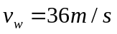，布防海水深度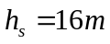，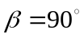。观察选用不同型号锚链的情况下，锚链的最优长度和最优重物球质量，使得浮标的吃水深度和游动区域及钢桶倾斜角度都尽可能小，从而得到各种锚链的型号，再然后确定整个系泊系统的形状（整体形状包括浮标吃水深度，锚链底端与锚连接处的切线方向与海床的夹角，锚链的形状以及各点坐标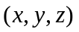），最终我们对比五种型号的最优得到整体的最优。
首先，我们假设使用某种型号的锚链，根据题目要求使得吃水深度和游动区域及钢桶倾斜角度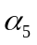最小，以第Ⅰ种型号为例，建立以下优化模型。
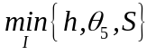
除了上述的约束条件，还需满足浮标、钢管、钢桶以及锚链的力学得静态平衡方程等约束条件。然后，我们需要建立总体优化模型，有：
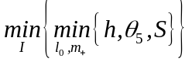
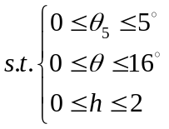
（7）优化问题的求解^{[12]}
首先我们要给出在型号，链长，重物球重力，水深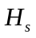，风速，水流速度都已知的情况条件下，整个系统形态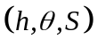的计算方法，可以仿照问题一中的二维情况给出。然后，我们需要整理优化模型的目标，我们可以将其处理为单目标，也看以将其看成多目标的求解，下面写出两目标最优值求解模型。
考虑风力、水流力和水深情况下的系泊系统设计，要求确定锚链型号、长度和重物球质量使系统的浮标吃水深度和游动区域以及钢桶的倾斜角度尽可能小。并分析风力、水流力和水深对系统状态的影响。
为求解简便，我们假设水流方向与风向在同一方向上，方向相同或者相反，这样，我们就可以将原本的三维空间的曲线分析变为二维空间的曲线分析，进而仿照第一问中的分析进行分析，不过，仍然要注意海水流力的影响。
1.分析一
假定海水速度v2为1.5m/s，风速v1为36m/s，水深H为18m，在此基础上求解5个不同锚链链型的最优解及最优值如表1所示，
表1 5个不同锚链链型的最优解及最优值
锚链型号 | 重物球质量 | 锚链长度 | 目标值F
I | 500 | 18 | 89.3589
II | 500 | 16.2 | 90.7944
III | 2109.8 | 14.9 | 151.7754
IV | 4296.7 | 22.5 | 1162.9
V | 3092 | 17.2 | 653

其中，值得注意的是，我们在处理前面的3目标优化问题时，将其转化为了单目标问题，设计权重c1为10，权重c2为1000，;，并用GA算法进行求解，得到相应的进化图如图24所示
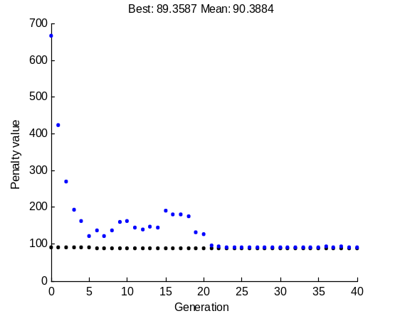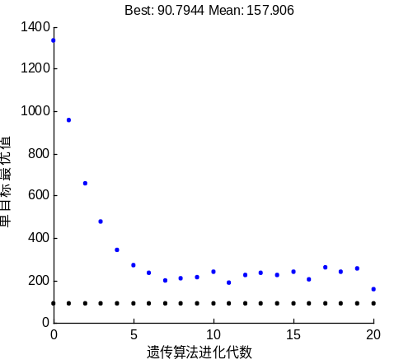
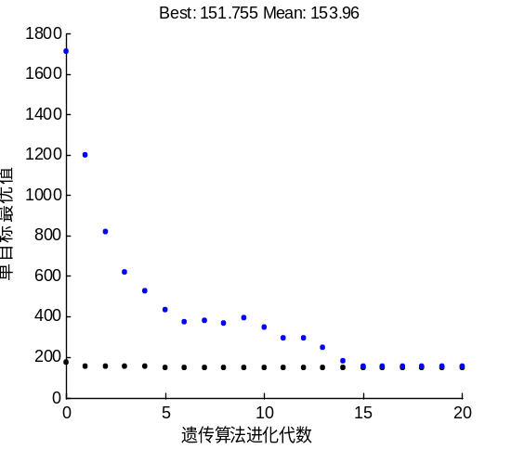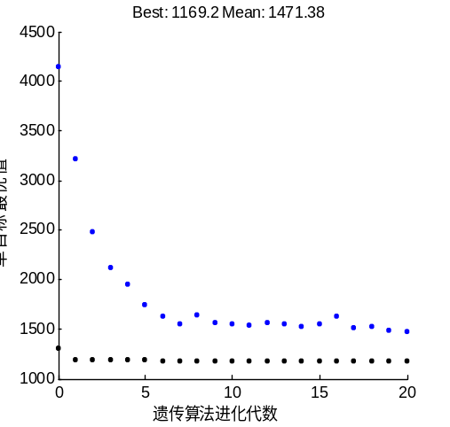
图24 遗传算法求解过程
2．分析二
对海水速度v2，风速v1和水深H进行敏感性分析，在对三者分析之前，将其他量进行固定:链型选择第I链型，水平坐标初始值为20m，重物球质量为1000kg，链长统一取值为20m。在对海水速度v2，风速v1和水深H进行单独分析时，其不变值固定为：v2=0.75m/s，v1=12m/s，H=18。3者的敏感性分析如图25所示
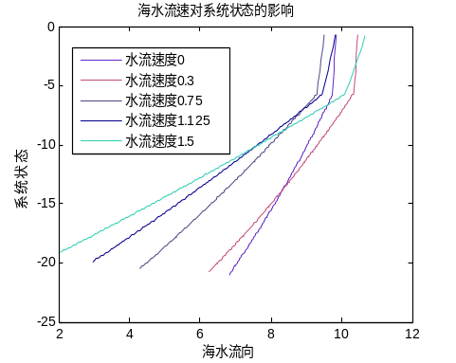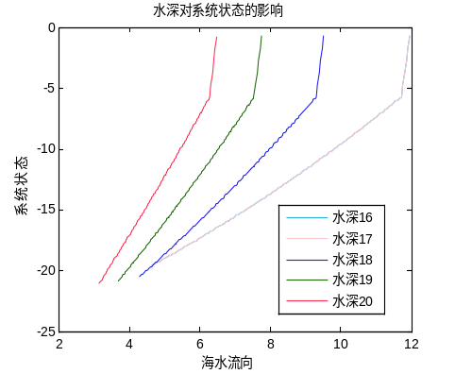
图25 海水速度、风速、水深的敏感性分析

§7 模型的灵敏度分析
7.1分析不同风速对锚链形状的或整体系统的影响^{[13]}
对不同风速下系泊系统的姿态进行灵敏度分析，如图26所示。
图26 风速对系泊系统姿态的影响
从图中可以看出，在海水流速及水深等因素保持不变的情况下，随着风速的不断增加，链的底端逐渐被抬起，而钢桶与竖直方向的夹角也逐渐增大。
7.2分析不同风速对锚点与海床的夹角的影响
探究不同风速下锚链末端与锚的链接处的切线方向与海床的夹角变化趋势，具体如图XX所示。
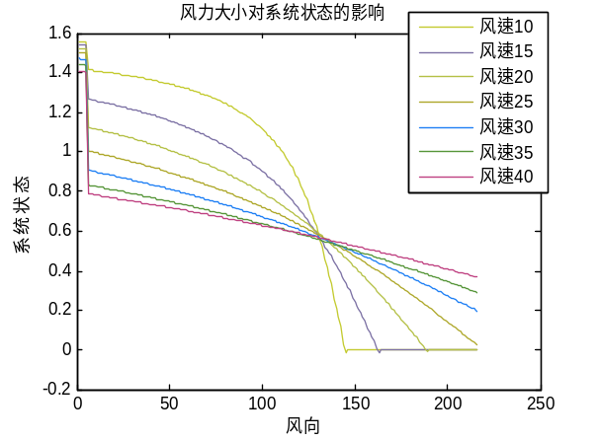
图27 风速对锚点与海床的夹角的影响
图27表示，随着风速的不断增加，锚链在锚点处的切线与海床的夹角的逐渐变小，当风速为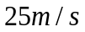时，锚链恰好不存在铺底。

§8 模型的评价与推广

8.1对问题一中模型的评价^{[14]}
通过对整个系泊系统的每个部分进行分析，得到它们的静态力学平衡方程，再通过给定一个初始条件逐步迭代求得每个，和锚链形状等参数指标。该思想利用MATLAB进行迭代求解，简化了模型的计算复杂性。

8.2对问题二中模型的评价
首先，发现此时的系泊系统不满足题目所给的约束条件后，我们通过调节重物球的质量使得系统重新达到平衡。在问题一的基础上充分考虑各个部分的调整，建立了多目标优化模型^{[13]}，使得各个目标达到最优，从而提高了系统的整体性能。但在结果展示的时候，因为时间的限制，我们没有利用凸二次优化的思想求得最终的重物球质量和两个目标函数的最小值，只是人为的根据图形估计最优值，因此存在一定的误差。

8.3模型的推广
在以上的分析中，我们基本上解决了题目中所提出的问题，通过参考相关资料，可以根据建立的模型，求出最优的系泊系统参数，并根据一定的约束条件进行系泊系统的设计。但题目中并没有涉及到考虑波浪力的情况下如何处理，但在实际中，无法避免会有波浪力的存在，对于有波浪力的情况，我们可以计算浮体在规则波中的运动响应情况，通过时域与频域的结合，在时域下计算锚链的拉力，在带入数值求解浮体时域运动方程，得其在有波浪力下的运动状态。

参考文献
[1]张炳夫.系泊浮体在浅水波浪中运动响应的计算研究[J].船海工程,2010.
[2]兰志刚.深海剖面测流潜标系统设计及姿态分析[J].海洋科学,2008（08）.
[3]张火明,张晓菲,杨建民.基于优化思想的多成分系泊缆静力特性分析[J].舰船科学技术,2010.
[4]吴剑锋,王斌.基于悬链线法的锚链长度的计算[J].中国水运，2013（01）.
[5]王磊.单点系泊系统的动力学研究[D].中国海洋大学,2012.
[6]张继明,范秀涛,张树刚.海洋资料浮标锚泊系统的系泊力计算[J].山东科学，2014.
[7]史峰,王辉，郁磊,胡斐.MATLAB智能算法30个案例分析.[M].北京航空航天大学,2011.7(1).
[8]王明午.海洋潜标系统的静力分析和姿态计算[J].海洋技术,2001.
[9]李志海,徐兴平,王慧丽.海洋平台系泊系统发展[J].石油矿场机械,2010.
[10]刘勇.海洋浮标水下悬挂系统设计[J].中国海洋大学,2008.
[11]刘涌国.带悬锤的悬链线方程求解及其简化方法[J].水运工程,2014（03）.
[12]白强,袁新,杨永春.三锚浮标系统研究[J].海洋技术,2007（04）.
[13]程理明,等.运筹学模型与方法教程[M].北京：清华大学出版社,2000.
[14]杨桂元，朱家明.数学建模竞赛优秀论文评析[M].中国科学院大学出版社,2013.

